CLASE 7 MATEMÁTICA Clase N° 7
8º BÁSICO
Nombre: ___________________________________________________
Profesor: Zamir Santis Kifafi Fecha: ______________

OA 5

PORCENTAJES

¿Cómo calcular porcentajes?

Es super importante leer bien las preguntas antes de responder. Acá hay algunos ejemplos:

Problema 1
Un concesionario tiene 120 autos, el 35% de ellos son blancos y el 5% rojos.
¿Cuántos autos de cada color hay?

Tenemos que calcular el 35% y el 5% de 120.
Como el total de autos es 120, lo identificamos con el 100%.

Autos blancos:
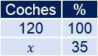

Aplicamos una regla de tres:
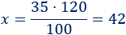

Autos rojos:
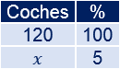

Aplicamos una regla de tres:
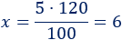
Por tanto, en el concesionario hay 42 autos blancos y 6 autos rojos.

Problema 2
Antonio acertó el 85% de las preguntas del test de inglés.
Si el test tenía un total de 160 preguntas, ¿en cuántas preguntas no acertó?

Identificamos 160 con el 100%.
Como acertó el 85%, no acertó el 15% porque la suma de aciertos y no aciertos debe ser el total de preguntas.

Por tanto, calculamos el 15% de 160:
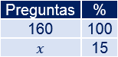

Aplicamos una regla de tres:
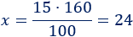

Antonio no acertó 24 preguntas.
También, podíamos haber calculado el número de preguntas acertadas
y restar el resultado al número total de preguntas.

Problema 3
De los 684 lanzamientos que realizó Alberto, falló 513.
¿Qué porcentaje de lanzamientos fallidos tiene Alberto?

684 = 100%
--------- ---------
513 x

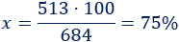

Problema 4
El sueldo mensual de Jonathan es de 1000€ y si le ascienden al rango máximo
de la empresa, su sueldo aumentaría un 35%. ¿Cuál sería el sueldo mensual
de Jonathan si es ascendido?

Identificamos el sueldo actual con el 100% para calcular el 35%:
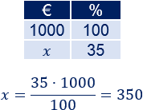
Es decir, si Jonathan asciende, su sueldo aumentaría 350€.
El sueldo mensual de Jonathan sería de 1350€.
Una forma de obtener directamente el sueldo final es calcular el 135% de 1000.

Problema 5
En el colegio Del Real, les gusta el rock a 12 de sus 60 alumnos. En el colegio Terraustral, les gusta el rock a 18 de sus 120 alumnos. ¿A qué porcentaje de alumnos les gusta el rock en cada colegio? ¿En qué colegio gusta más el rock?

Calculamos el porcentaje de alumnos a los que les gusta el rock en cada colegio para poder comparar la proporción.
Colegio Del Real:
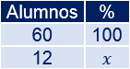

Aplicamos una regla de tres:
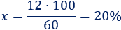

Colegio Terraustral:
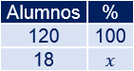
Aplicamos una regla de tres:
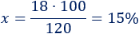

Tenemos
- En el colegio Del Real, el rock gusta al 20% de los alumnos.
- En el colegio Terraustral, el rock gusta al 15% de los alumnos.
Por tanto, el rock gusta más en el colegio Del Real.
Observad que la proporción es mayor en colegio Del Real que en el colegio Terraustral,
aunque el número de alumnos a los que les gusta el rock es mayor en el colegio Terraustral.

Problema 6
El 18% de los árboles del jardín de la plaza mayor son almendros y el resto son naranjos. Si en la plaza 45 almendros, ¿cuánto árboles hay en total en la plaza?

Sólo tenemos que identificar el 18% con 45 para calcular el 100%:

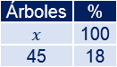

Aplicamos una regla de tres:
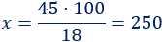
En la plaza hay un total de 250 árboles.

Problema 7
Según un estudio de 2017, en España, 4 de cada 10 hogares tienen alguna mascota. ¿Qué porcentaje de hogares españoles tienen mascota? En una población con 1600 hogares, ¿cuántos tienen mascota?

Solución

Tenemos que identificar el 100% con 10:

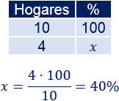

El 40% de los hogares españoles tienen alguna mascota.

Para responder a la segunda pregunta tenemos que calcular el 40% de 1600:

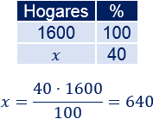
De 1600 hogares, 640 tienen mascota.

Problema 8
En una tienda deportiva hay balones blancos (40%) y balones multicolores (60%). Si hay 600 balones blancos, ¿cuántos hay en total?

Identificamos el 40% con 600 para calcular el 100%:

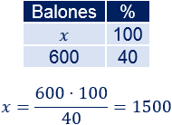

En la tienda hay un total de 1500 balones.

